Tutoriales de AngularJS

Sencillos tutoriales para configurar AngularJS con Yeoman.

# Configurando todo lo necesario

**INSTALACIÓN DE NODEJS**

1. Es necesario instalar NodeJS, para ello hay que descargarlo desde la página web de NodeJS e instalarlo : **https://nodejs.org/en/**

**INSTALAR SERVIDOR EXPRESS JS**

1. Accedemos a la línea de comandos de Windows 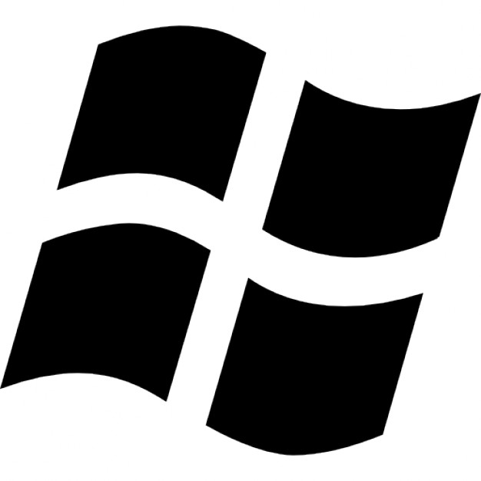 + R 🡪 Escribimos cmd
2. 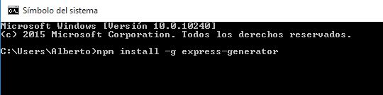Escribimos en la línea de comandos npm install -g express-generator
3. Podemos crear un nuevo servidor utilizando express nombredeservidor

**INICIAR SERVIDOR**

1. Acceder a la carpeta recién creada:

cd nombredeservidor  
npm install  
npm start

1. Acceder a **localhost:3000** Aquí podremos ver nuestro servidor.
2. Para subir nuestra aplicación podremos subirla a la carpeta public que se crea en la carpeta del servidor

**GRUNT JS (AUTOMATIZADOR DE TAREAS)**

1. Accedemos a la línea de comandos de Windows  + R 🡪 Escribimos cmd (Es necesario acceder con permisos de administrador).
2. Instalamos grunt-cli

* npm install -g grunt-cli
* Creamos un directorio y añadimos el archivo package.json con la información que podremos encontrar en la página **gruntjs.com/getting-started.**
* En la consola nos situamos en el directorio del proyecto.
* npm install --save-dev.

**YEOMAN (Unión de Yo, Grunt y Bower)**

1. Accedemos a la línea de comandos de Windows  + R 🡪 Escribimos cmd (Es necesario acceder con permisos de administrador).
2. Instalamos Yeoman ejecutando el siguiente comando: npm install -g yo
3. Instalamos el generador de AngularJS para angular. Hay muchos generadores en Yeoman, podemos utilizar el que necesitemos.

En la página **http://yeoman.io/generators/** Podemos ver los generadores que existen y la documentación para su instalación. Vamos a ver algunos de ellos:

Generador Angular: npm install -g generator-angular

Generador Angular Fullstack: npm install -g generator-angular-fullstack

Generador Karma: npm install -g generator-karma

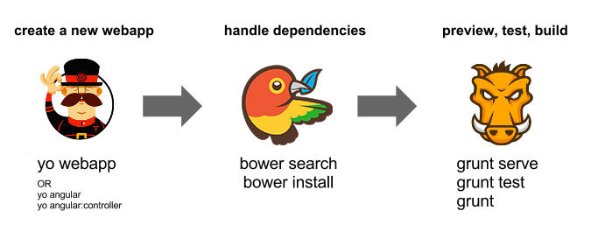

Con todo lo visto hasta ahora, tendremos todo lo necesario para poder comenzar a crear aplicaciones Front End en Angular, sin embargo, si queremos realizar aplicaciones que lleven incluido el Back end o que sea Fullstack, todavía nos faltaría por instalar y configurar un último programa, MongoDB.

**MongoDB**

1. Accedemos a la página **https://www.mongodb.com/download-center?jmp=nav#community** y elegimos la versión que queremos instalar de MongoDB.
2. Instalamos el ejecutable que hemos descargado, seguimos las instrucciones de la instalación hasta que llegamos a esta pantalla:

|  |  |
| --- | --- |
|  |  |
| Seleccionamos Entire feature will be installed on local hard drive y pulsamos sobre Browse | |
| Cambiamos el directorio de instalación por c:\mongodb | Continuamos la instalación hasta el final |

1. Una vez instalado tenemos una nueva carpeta en nuestra unidad C que se llamará data
2. Accedemos a esta carpeta, y dentro de esta tendremos que crear 2 carpetas más:   
   log y data

# Creación de un proyecto Angular Front End con Yeoman

1. 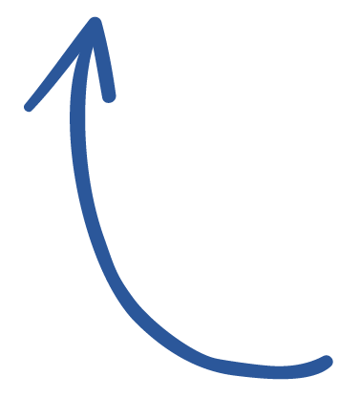Crearemos el directorio en el que configuraremos nuestro proyecto, podemos crearlo directamente en el explorador de escritorio, o si lo preferimos podemos hacerlo directamente en la línea de comandos utilizando mkdir nombre-del-proyecto. Y para entrar en la carpeta del proyecto ponemos cd nombre-del-proyecto.
2. Una vez dentro de la carpeta del proyecto en la línea de comandos, escribiremos:  
   yo angular [nombre-aplicacion].
3. Es conveniente teclear npm install para acabar de instalar todo lo necesario en el proyecto.
4. Una vez que ya esté todo listo, teclearemos grunt serve para ejecutar el servidor y poder reproducir nuestra aplicación.

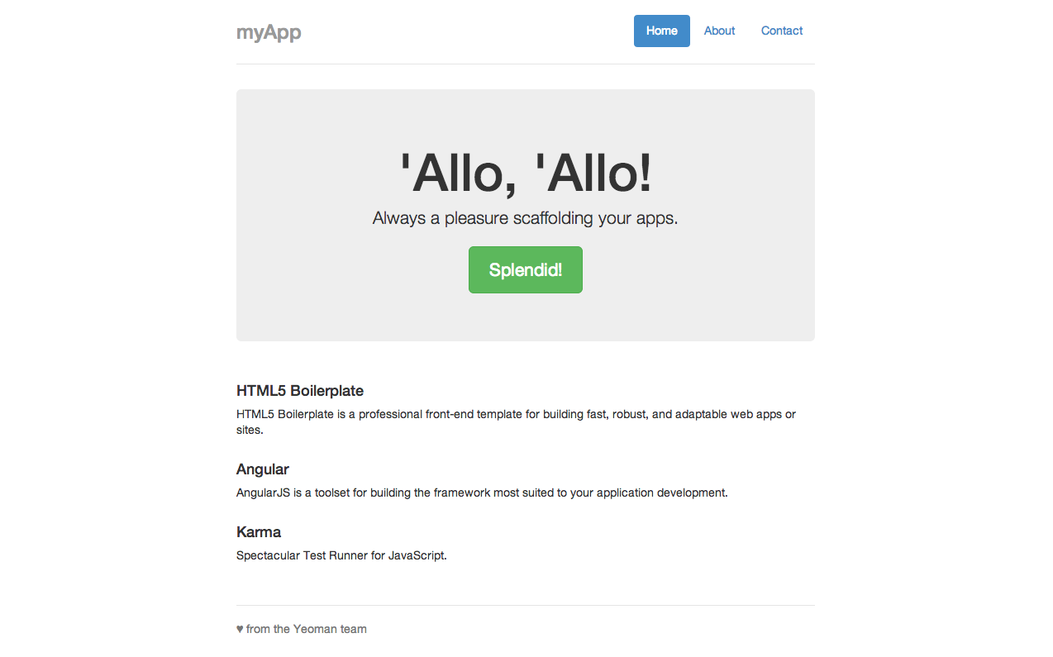

Ahora ya podemos comenzar a crear nuestra aplicación, ya está toda la estructura de la aplicación montada, podemos comenzar a sustituir todo el contenido de la página creada por Yeoman por la propia estructura de nuestra aplicación, respetando controladores y dependendecias del proyecto, lo que hace que sea bastante más sencillo de utilizar.

# Creación de un proyecto Angular Back End con Yeoman y Angular Material

1. Crearemos el directorio en el que configuraremos nuestro proyecto, podemos crearlo directamente en el explorador de escritorio, o si lo preferimos podemos hacerlo directamente en la línea de comandos utilizando mkdir nombre-del-proyecto. Y para entrar en la carpeta del proyecto ponemos cd nombre-del-proyecto.
2. Una vez dentro de la carpeta del proyecto en la línea de comandos, escribiremos:  
   yo angular-material-fullstack [app-name]
3. (Es necesario tener instalado mongoDB) En una nueva línea de comandos accederemos a la carpeta en la que instalamos mongoDB c:\mongodb y teclearemos mongod.exe y el servidor de mongoDB ocupará el puerto 27017, por lo que si ponemos en el navegador **localhost:27017** nos aparecerá el servidor de la Mongo
4. Una vez que ya esté todo listo, teclearemos grunt serve para ejecutar el servidor y poder reproducir nuestra aplicación. Accediendo a **localhost:3000** nos aparecerá la página completa ya montada de angular material

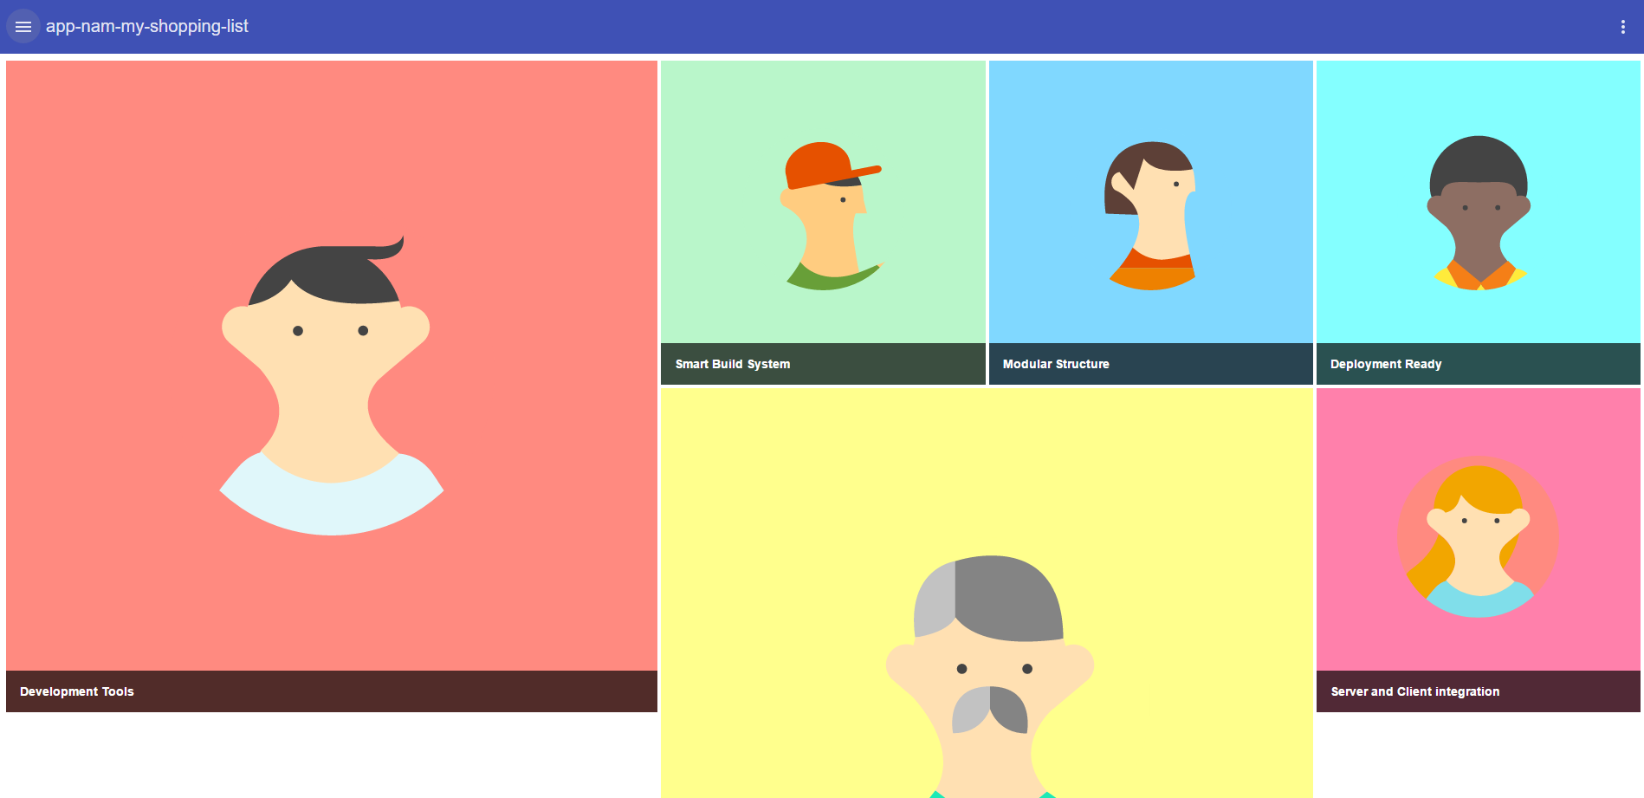

Obtenga más información en el Centro de introducción de Word